3.а) Общая информация об управляющей организации, в том числе об основных показателях финансово-хозяйственной деятельности (включая сведения о годовой бухгалтерской отчетности, бухгалтерский баланс и приложения к нему, сведения о доходах, полученных за оказание услуг по управлению многоквартирными домами (по данным раздельного учета доходов и расходов), а также сведения о расходах, понесенных в связи с оказанием услуг по управлению многоквартирными домами (по данным раздельного учета доходов и расходов),

3. а) Общая информация об управляющей организации ООО «УК Жилищник»

1. | Полное наименование предприятия | Общество с ограниченной ответственностью  «УК Жилищник»
2. | Сокращенное наименование предприятия | ООО «УКЖ"
3. | Юридический адрес | 214013 г.Смоленск  ул. Воробьева, д.5 помещение 3
4. | Почтовый адрес | 214013 г.Смоленск ул.Воробьева д.5 помещение 3
5. | Официальный сайт предприятия | www.sk-gk.com
6. | Телефон | (4812) 61-86-56 приемная
 |  | (4812) 61-86-63 бухгалтерия
7. | Факс | (4812) 61-86-62
8. | E-mail: | sk-ukg-gt@mail.ru
9. | Генеральный директор | Роцевенкова Надежда Сергеевна
10. | Главный инженер | Колабин Павел Юрьевич
11. | ИНН | 6732039423
12. | КПП | 673201001
13. | Код ОКПО
14. | Код ОГРН | 1126732007885
15. | Сведения о государственной регистрации | 08.06.2012г.
16. | Код ОКВЭД | 70.32.1
17. | Банковские реквизиты,
 | Наименование банка | Отделения № 8609 Сбербанка России г. Смоленск
 | Месторасположение банка | г.Смоленск
 | БИК банка | 046614632
 | Корреспондентский счет банка | 30101810000000000632
 | Расчетный счет предприятия | 40702810459000007553

Режим работы управляющей организации:

Диспетчерская служба (ул.Воробьева д.5): 61-86-56
ежедневно с 8.00 до 17.00
выходной – суббота, воскресенье

Аварийная служба: 63-01-78
круглосуточно

Прием населения: ул. Воробьева дом 5, помещение 3

Руководитель пятница с 17-00 до 19-00
(по предварительной записи)
Зам руководителя понедельник с 08-00 до 10-00
четверг с 14-00 до 16-00
Главный инженер вторник, пятница с 16-00 до 19-00

Расчетный отдел бухгалтерии: 61-86-63
Ежедневно с 8.00 до 12.30
с 13.30 до 17.00
выходной – суббота, воскресенье

Паспортист: 61-86-63
понедельник, среда, пятница с 8.00 до 12.30
с 13.30 до 17.00
вторник, четверг с 15.00 до 19.00
вторая суббота месяца с 10.00 до 13.00
третья пятница месяца не приемный день

3.а) Общая информация об управляющей организации, в том числе об основных показателях финансово-хозяйственной деятельности (включая сведения о годовой бухгалтерской отчетности, бухгалтерский баланс и приложения к нему, сведения о доходах, полученных за оказание услуг по управлению многоквартирными домами (по данным раздельного учета доходов и расходов), а также сведения о расходах, понесенных в связи с оказанием услуг по управлению многоквартирными домами (по данным раздельного учета доходов и расходов),

Бухгалтерская отчетность.
Бухгалтерский баланс.
Отчет о финансовых результатах.

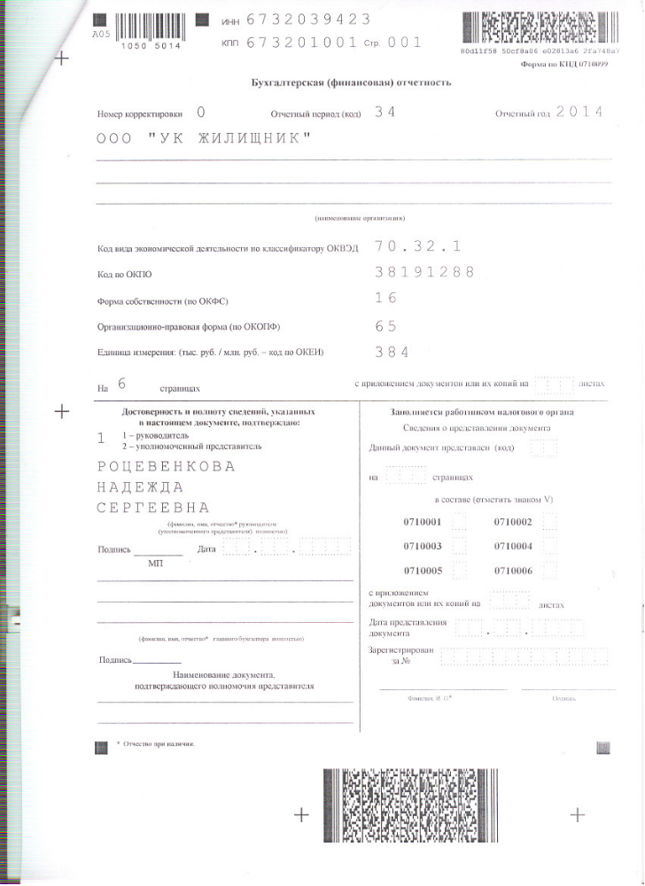

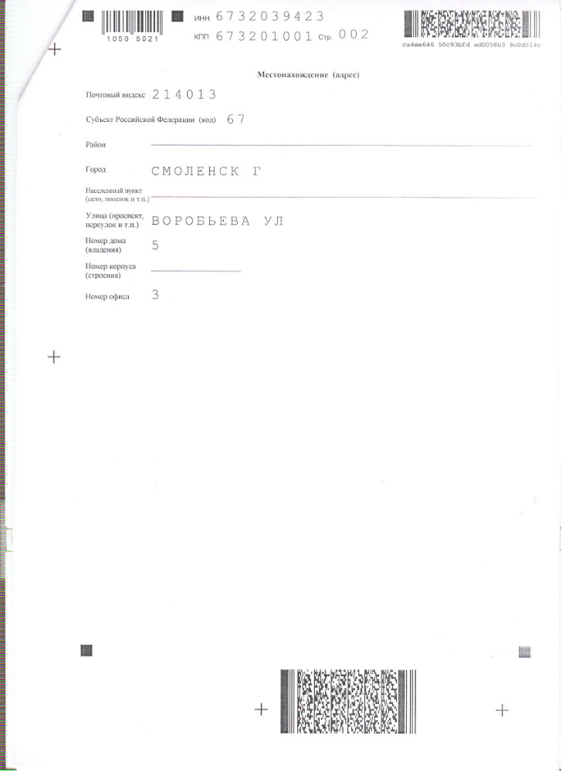

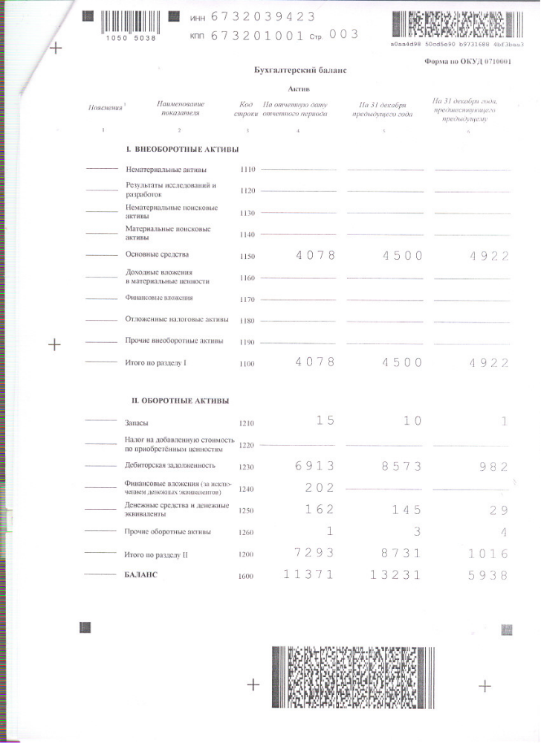

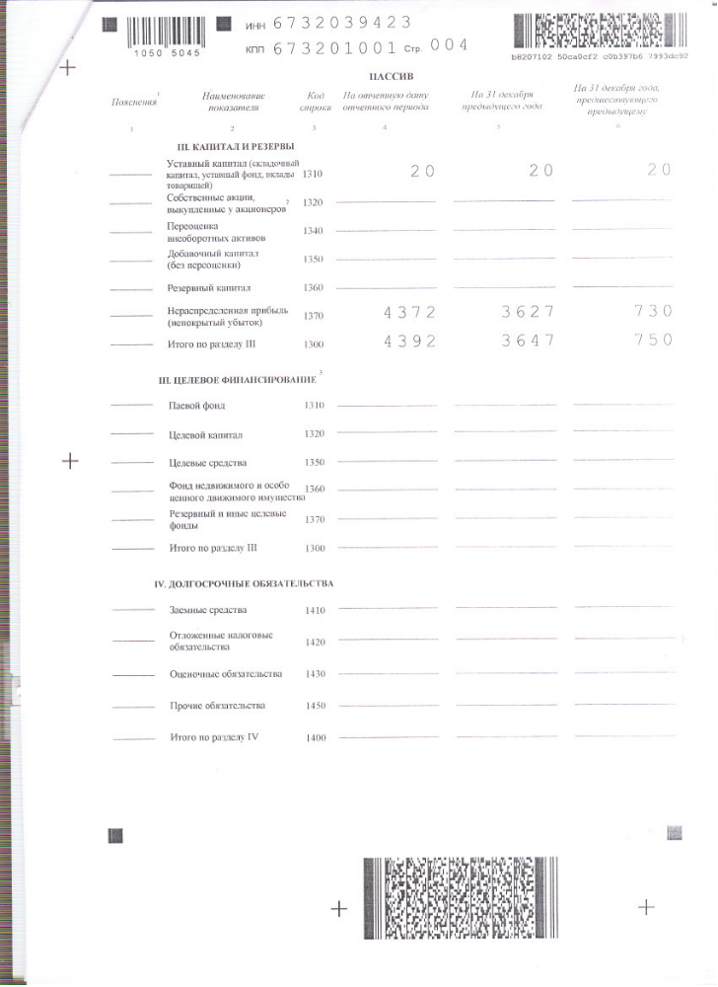

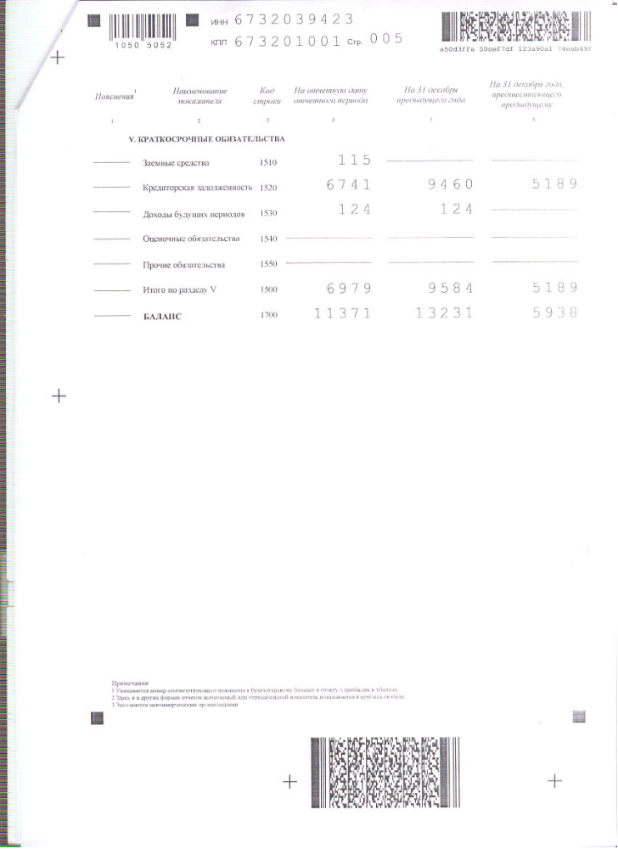

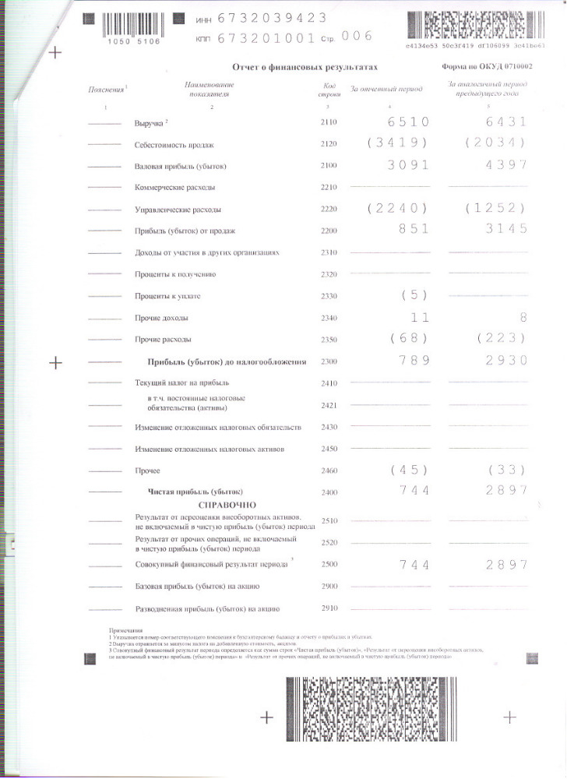

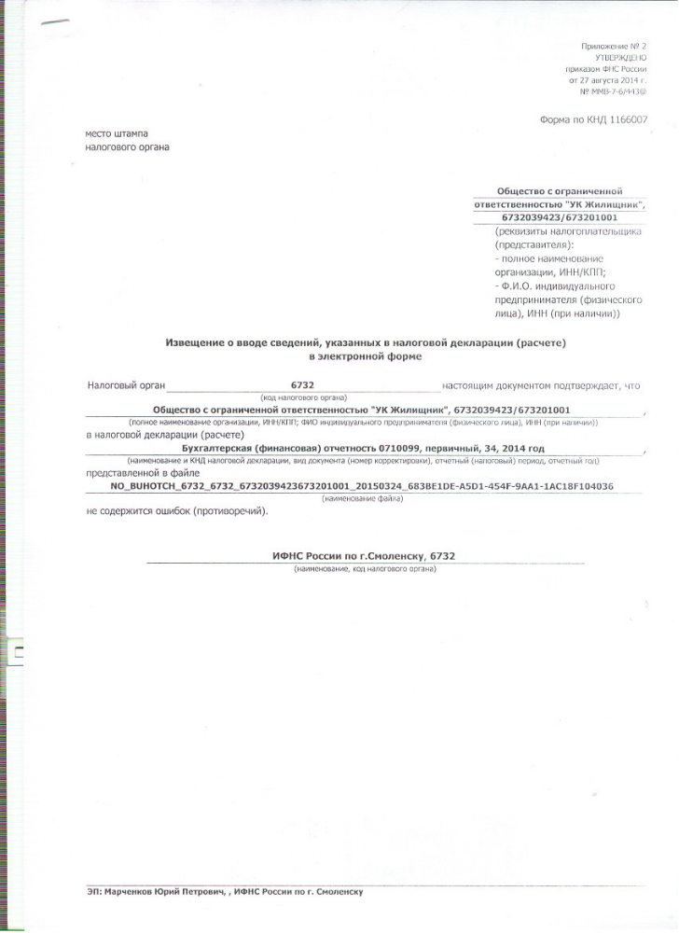

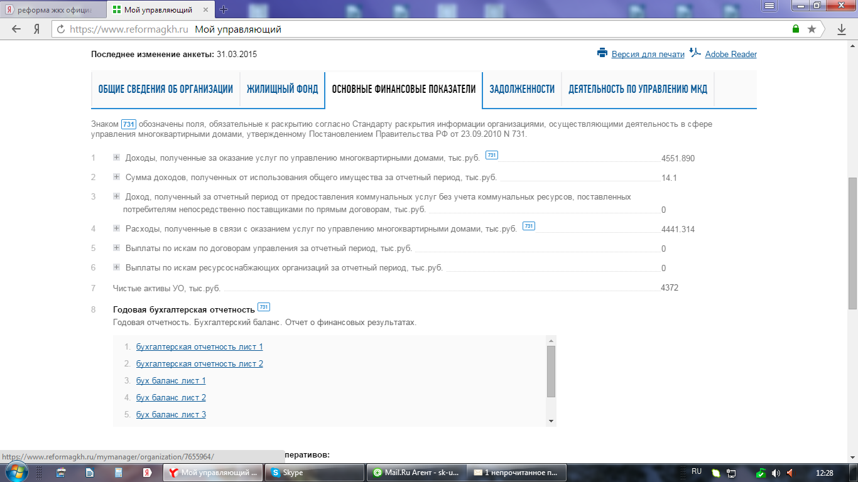

3. б) Перечень многоквартирных домов, управление которыми осуществляет управляющая организация, с указанием адреса и основания управления по каждому многоквартирному дому, перечень многоквартирных домов, в отношении которых договоры управления были расторгнуты в предыдущем году, с указанием адресов этих домов и оснований расторжения договоров управления.

3. б) Перечень многоквартирных домов с адресами и общей площадью помещений.

№ п\п | Адрес | Общая площадь (м2)  расчетная
1 | ул. Кирова, дом 23 | 11992,02
2 | ул. Кирова, дом 15 | 7871,31
3 | ул. Николаева, дом 32а | 2740,0
4 | ул. Вяземская, дом 35 | 622,9
5 | ул. Нормандия-Неман, дом 2а | 2736,37
 | Итого: | 25962,6

Основание управления (оказания услуг) по каждому МКД — Решение общего собрания собственников помещений МКД.

В предыдущем календарном году, договора управления (оказания услуг) в отношении многоквартирных домов, обслуживаемых ООО «УКЖ», не расторгались.

3.в) общая информация о многоквартирных домах, управление которыми осуществляет управляющая организация, в том числе характеристика многоквартирного дома (включая адрес многоквартирного дома, год постройки, этажность, количество квартир, площадь жилых и нежилых помещений и помещений, входящих в состав общего имущества в многоквартирном доме, уровень благоустройства, серия и тип постройки, кадастровый номер (при его наличии), площадь земельного участка, входящего в состав общего имущества в многоквартирном доме, конструктивные и технические параметры многоквартирного дома), а также информация о системах инженерно-технического обеспечения, входящих в состав общего имущества в многоквартирном доме

Адрес МКД | Год постройки  (этажность) | Кол-во  квартир | Площадь жилых помещений  м² | Площадь нежилых помещенийм² | Площадь мест обще-го пользова-ния ( для расчёта  ОДН ) м² | Площадь дома расчётная м²
ул. Кирова,  д.23 | 1997,2004г.  (9) | 189 | 10228,72 | 1763,3 | 1312,4 | 11992,02
ул. Кирова,  д.15 | 1974г..  (9) | 137 | 6252,11 | 1619,2 | 1104,5 | 7871,31
ул.  Николаева,  д.32-А | 1979г.  (5) | 60 | 2740,0 | - | 289 | 2740,0
ул.  Вяземская,  д.35 | 2013г.  (3) | 9 | 622,9 | - | 55 | 622,9
ул. Н-Неман  д. 2-А | 1968г.  (5) | 60 | 2736,37 | - | 277,7 | 2736,37
Итого: |  |  | 22580,1 | 3382,5 | 3038,6 | 25962,6

В предыдущем календарном году, договора управления (оказания услуг) в отношении многоквартирных домов, обслуживаемых ООО «УКЖ», не расторгались.

Членство в саморегулируемой организации:

– На стадии вступления в Некоммерческое партнерство «Смоленское управление недвижимостью» г. Смоленск.

